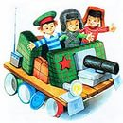 |  | 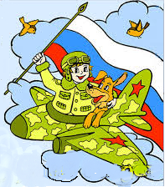
Расскажите ребенку о том, что это за праздник, кто такие защитники Отечества. Рассмотрите иллюстрации, на которых изображены люди в военной форме, семейные фотоальбомы, побеседуйте о том, кто из родных и знакомых служил в армии, кем. Расскажите о своей службе в армии, о том, как воевал дедушка. Главное, чтобы дети поняли, что все хотят жить в мире, армия охраняет и защищает детей, стариков, женщин. Хорошо, если мальчики решат тоже пойти в армию, когда подрастут.
Игра «Сейчас и потом»
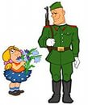 | -Сейчас вы маленькие, а потом станете …  -Сейчас вы дети, а когда вырастите, станете …  -Сейчас вы низкие, а когда вырастите, станете…  -Сейчас вы знаете мало, но со временем будете знать ...  -Сейчас вы ходите в детский сад, но совсем скоро  пойдете в … | большими, взрослыми.  высокими,  много,  школу.
Игра «Один много» Игра «Кому что нужно»
Солдат идёт – солдаты идут;  Танк едет – танки едут;  Самолёт летит - самолёты летят;  Часовой стоит на посту – часовые стоят на посту;  Автомат стреляет – автоматы стреляют и т.п. |  | Танк - танкисту  Ружьё - солдату  Самолёт - лётчику  Ракета - космонавту  Автомат - автоматчику  Парашют - парашютисту  Верталёт - верталётчику
Игра «Играем с пальчиками»
Подарите мне фуражку,  Сапоги и автомат.  Стану воином отважным  Защищать вас буду рад. | (Ритмичное касание одинаковых  пальцев обеих рук, начиная с большого).  (Разводить одинаковые пальцы,  начиная с больших).  (Сжимание рук в кулаки).  (Пальцы сцепить в замок). | 